一、医疗机构新增操作流程
1.浏览器搜索沈阳政务服务网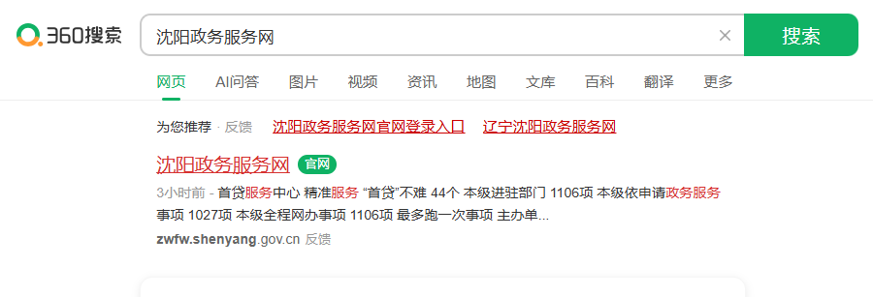
2.登录账号
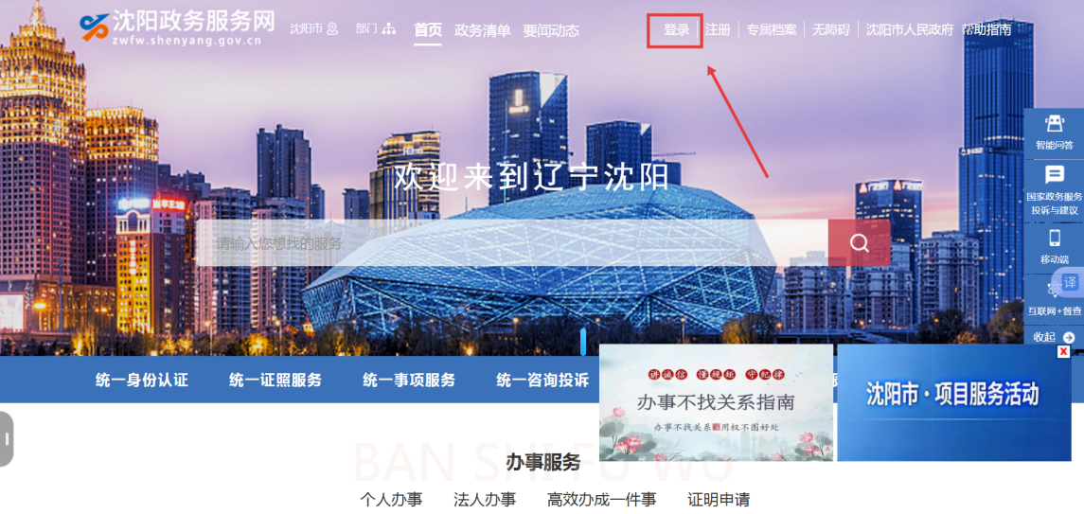
3.点击法人用户
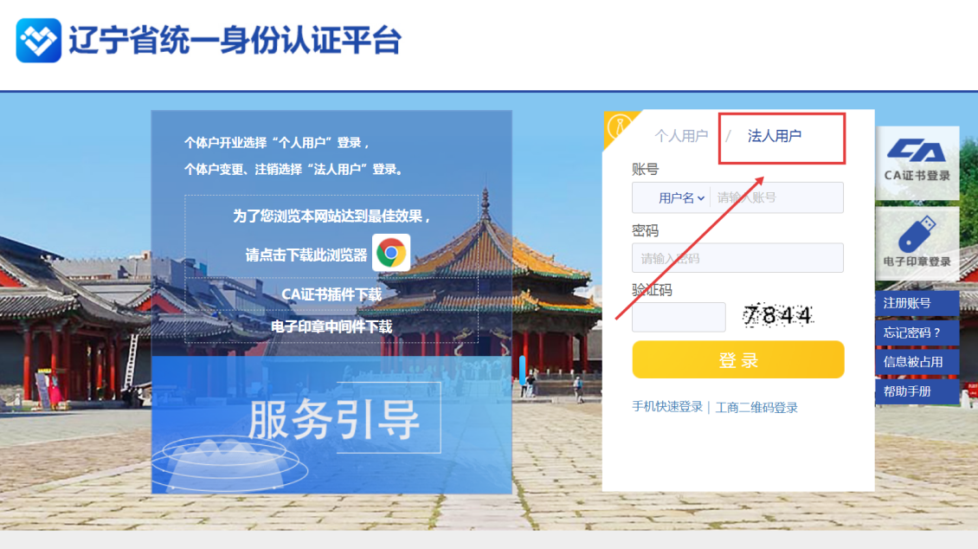
- 登录完成后搜索“医疗机构申请定点协议管理”
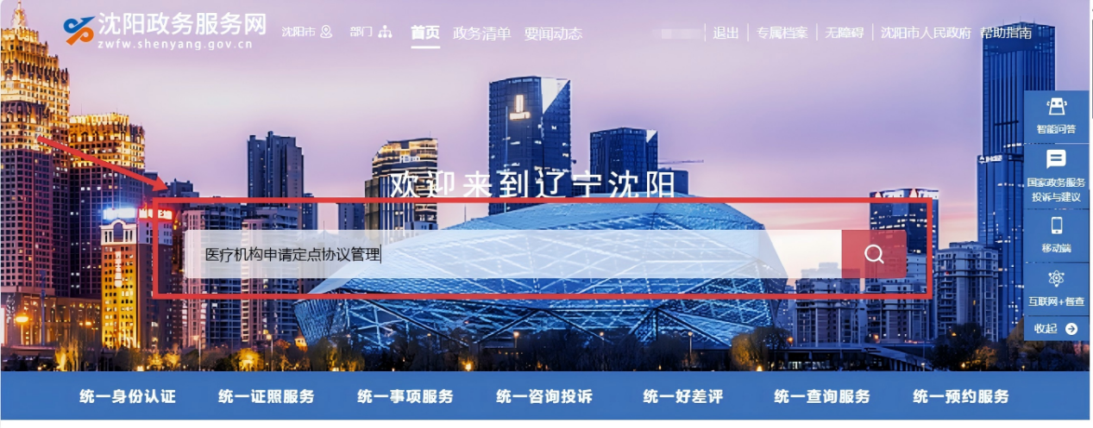
5.点击医疗机构申请定点协议管理（新增）
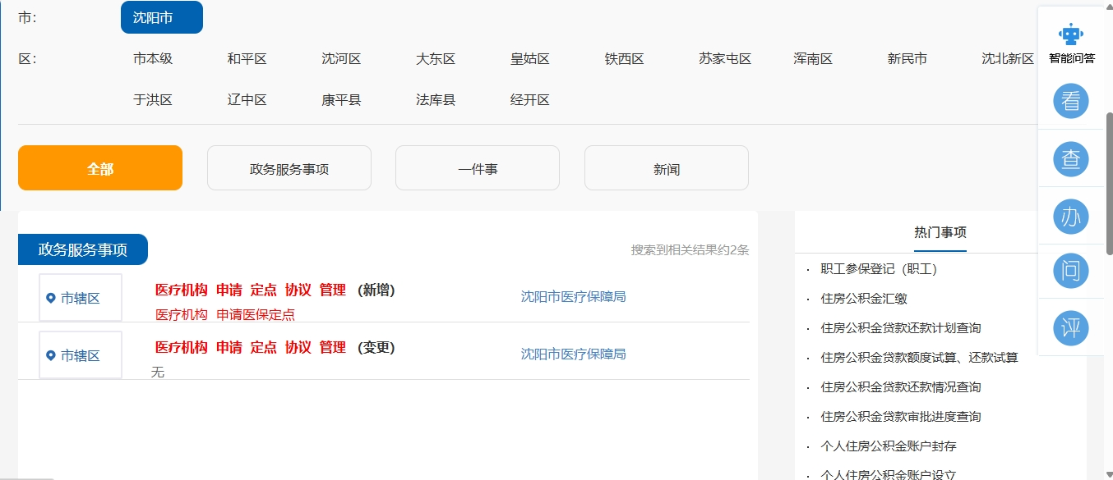
6.点击申报
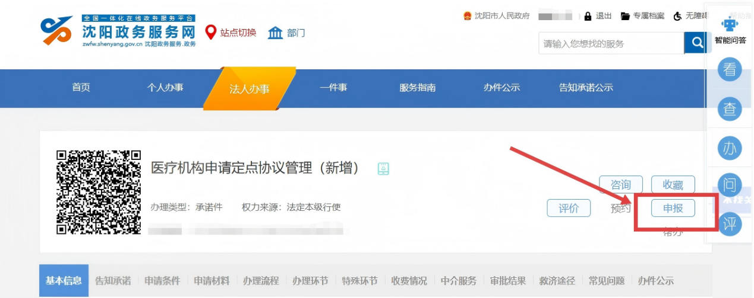

- 点击确定，跳转至沈阳医保医药机构网上申报互动平台
继续填报信息

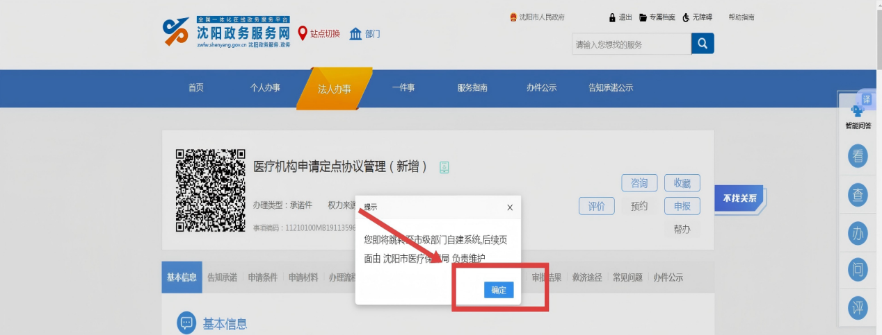

二、定点医疗机构变更操作流程
1.点击医疗机构申请定点协议管理（变更）

- 点击申报
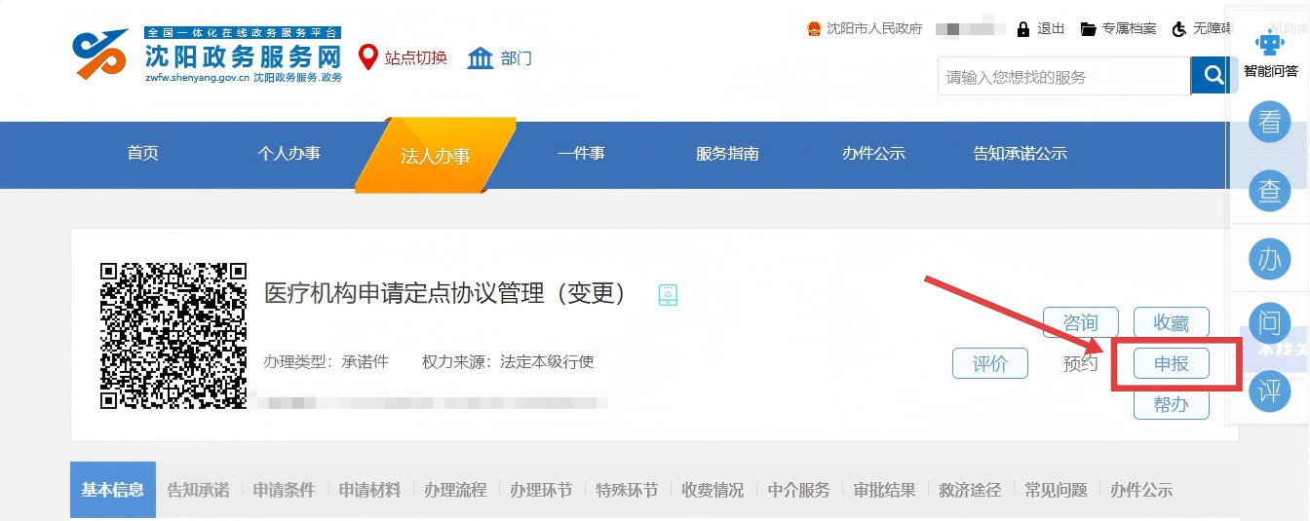

- 点击确定，跳转至沈阳医保医药机构网上申报互动平台
继续填报信息

